Исследовательская работа
«История, рассказанная моей бабушкой Антониной Петровной»

Работу выполнил
Студенцов Роман Александрович

Научный руководитель
Студенцова Анна Алексеевна
Учитель гимназии №6 г. Тихорецка
Сот. Тел. 8 (952)8433271

Основная цель проекта – воспитание у учащихся духовно-нравственных позиций, укрепление семейных традиций, развитие интереса к истории и культуре кубанского казачества, истории Кубани, выявление творческих способностей и интереса к исследовательской деятельности, привитие интереса к знанию истории семьи, а значит и истории малой родины.
На подготовительном этапе были определены цели и сформулированы основные задачи:
Цель - узнавание семейной истории по живому слову старших поколений, которое является родником истории отечества.
Задачи –
- сохранить и передать чувства старших поколений своим потомкам;
- научить бережно и с уважением относиться к старшему поколению;
- пробудить интерес к изучению семейной и отечественной истории;
- привить чувство патриотизма через познание военных и гражданских подвигов людей в тяжелые годы;
- подчеркнуть ценность человеческой жизни.

Поисково – исследовательский этап включал сбор и систематизацию материалов, подбор иллюстраций. Анализируя промежуточные результаты, было решено оставить стиль изложения описываемых событий реальных их участников.
Проект осуществлялся с опорой на методы интервьюирования, изучения семейных фотографий, изучения семейных воспоминаний, зафиксированных в письменной форме, архивные материалы.
В ходе защиты проекта выяснилась многоаспектная значимость проекта, необходимость исторических справок, комментариев, как из истории Кубани, так и общероссийской истории.
Работа над проектом вызвала глубокие нравственно-духовные чувства сопричастности и ответственности каждого «маленького» человека к истории «большой» страны.
Психолого – педагогический эффект данного проекта состоит в самоопределении подростков, формировании гуманистического мировоззрения, а так же развитии оценочных критериев на ценности человеческого бытия.
Студенцова АА

Содержание.

Введение.

- Родовая веточка по фотографиям семьи Лагода.

- Довоенная пора.

- Суровое военное и послевоенное детство.

- Исполнение детской мечты.

Заключение.

Приложение (моя родовая таблица)

ВВЕДЕНИЕ

Есть в каждой семье особенно бережно хранимые фотографии, какие – то располагаются в рамках на стенах, другие множатся и передаются в родовые альбомы внуков. Кто эти люди, каким образом моя жизнь связана с ними, какими они были людьми, что пережили. Ответы на эти вопросы помогают обрести корни и тверже стоять на нашей земле. Земле политой потом и кровью наших старших поколений.
Моя бабушка Певнева (Лагода) Антонина Петровна простой человек, но в её памяти всегда живет светлый образ её отца, который она собирала по крупицам из рассказов близких людей, потому что через полтора месяца после рождения папу отправили на фронт и увидеть его уже не пришлось. Рассказывают, что когда часть проходила из Сталинграда, он заскочил на минутку домой, но малютка испугалась и залезла под кровать. Бабушка и сейчас чувствует сожаление о своем поступке, ах, если бы тепло папиных рук ещё, хоть разок согрело её и наполнило любовью.
Много раз она представляла себе, какой прекрасной была бы жизнь, будь он жив, может быть поэтому столь бережно и с любовью она относится к своей «мамочке». В 2010 году 30 апреля Александре Стефановне исполнилось 100 лет. Дети, внуки и правнуки с любовью и уважением относятся к этой строгой, доброй, мудрой веселой женщине. На встречах всегда можно услышать комичные рассказы о проделках старших внуков, удивиться терпению и мудрости, при которой расцветали, развивались самостоятельность и трудолюбие, взаимопомощь и уважение. Эстафету этого духа приняли на себя ее дочери и внуки. Очень хочется, что бы этот закаленный стержень был центром родового духа и навечно впечатался в нашу память и сердце.

Данная работа не ставит целью серьезное историческое исследование её задачи скорее в ином:
- передать и сохранить чувства облеченные в живое слово старших поколений своим потомкам;
- научить бережно и с уважением относиться к старшему поколению;
- пробудить интерес к изучению семейной и отечественной истории;
- привить чувство патриотизма через познание военных и гражданских подвигов людей в тяжелые годы;
- подчеркнуть ценность человеческой жизни.

Основной метод – беседа с очевидцами событий.

Родовая веточка по фотографиям семьи Лагода.

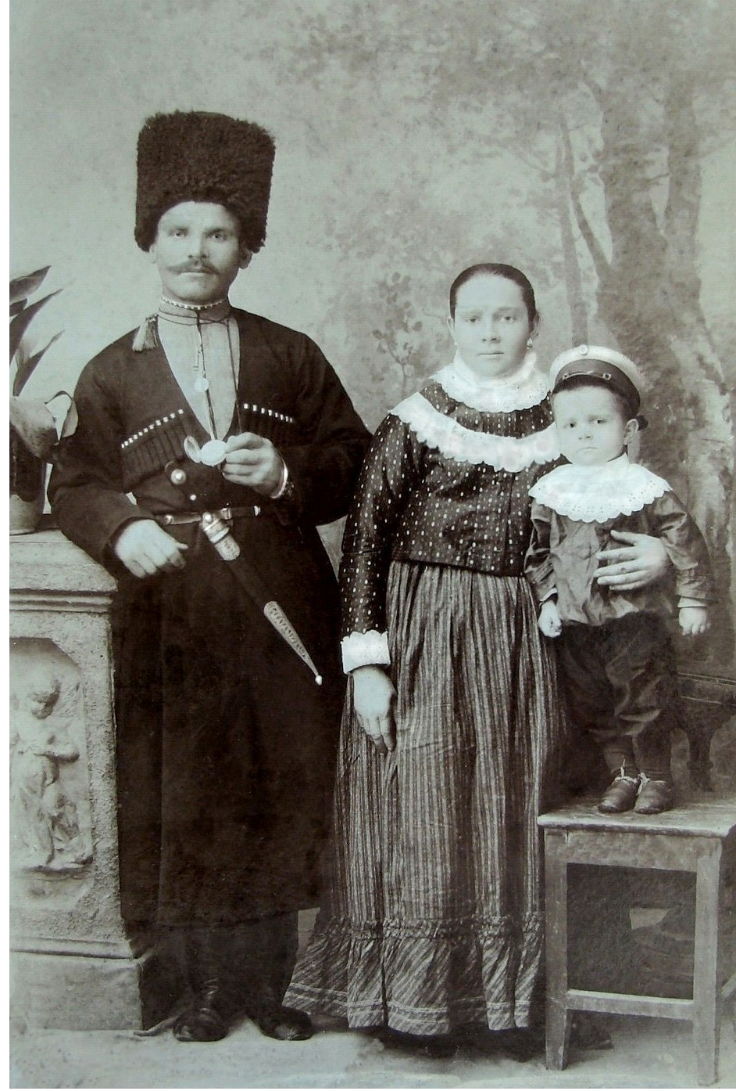

Лагода Никита и Кошевых Евфимия с сыном Петром.

Лагода Дмитрий Никитович
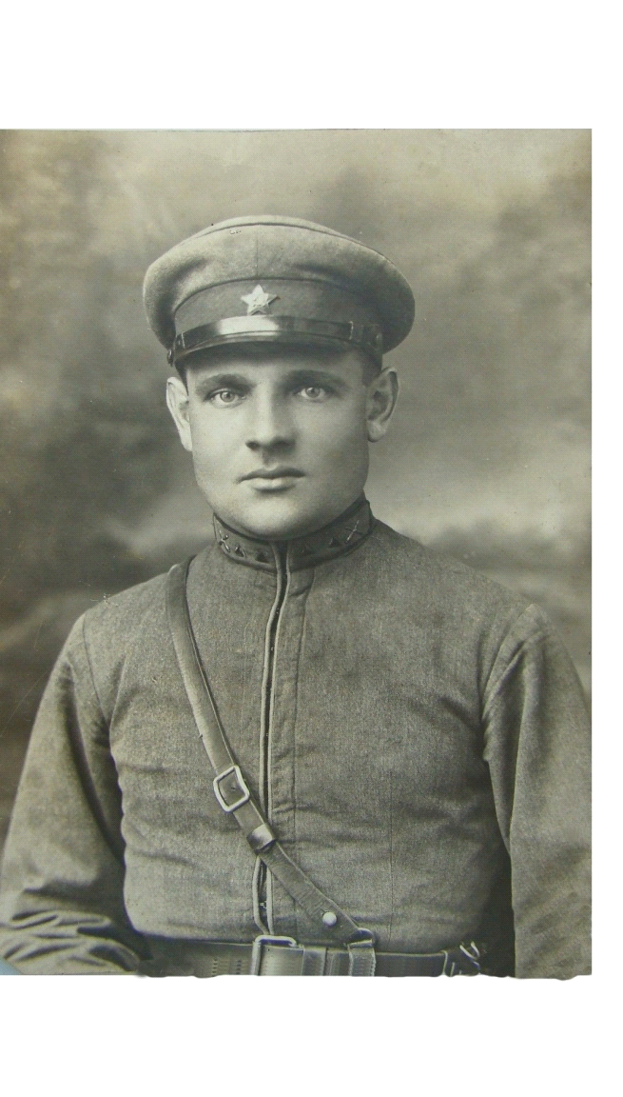
1914 г. рождения, уроженец ст. Фастоветской Тихорецкого района, до Великой Отечественной войны служил в в/ч г. Тихорецка, когда началась война, его сразу же взяли на фронт. Сестра его Лагода Екатерина (1925 г. рождения) ходила к нему на работу с племянницей Лагодой Ольгой (1934 г. Рождения) из воспоминаний его кабинет находился в здании из красного кирпича рядом с белым домом, оно и сейчас находится на военном городке (записано из слов Лагода Ольги - племянницы). С фронта он не вернулся, пропал без вести.

Лагода Петр Никитович

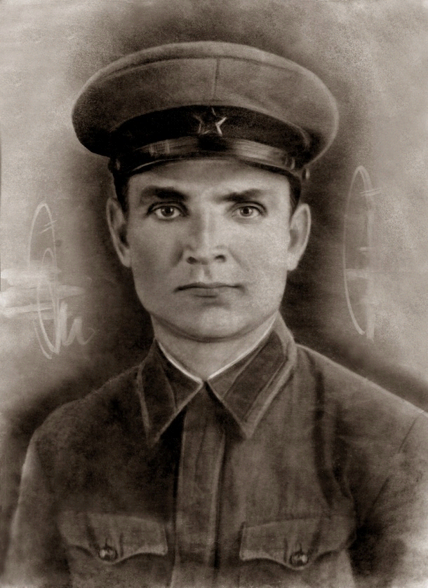

Мой прадедушка Лагода Пётр Никитович 1909 г. уроженец ст.Фастовецкая, Тихорецкого района. Из рассказа моей бабушки - Певневой Антонины Петровны - до войны её отец Лагода Петр Никитович работал на Тихорецкой птицеферме плотником. На фронт был призван 23 июня 1941г. Похоронен в братской могиле в Литовской республике. В 1989 г, его дочь Лагода Антонина Петровна нашла могилу своего отца.

Довоенная пора.

Моя прабабушка Лагода Александра Стефановна (девичья Куксова) рождена в 1910г. 30 марта в ст. Фастовецкой. В семье из детей она была десятым ребёнком. В восемь лет у неё умерла мама Куксова Екатерина (девичья Волкова), родом из ст. Фастовецкой.
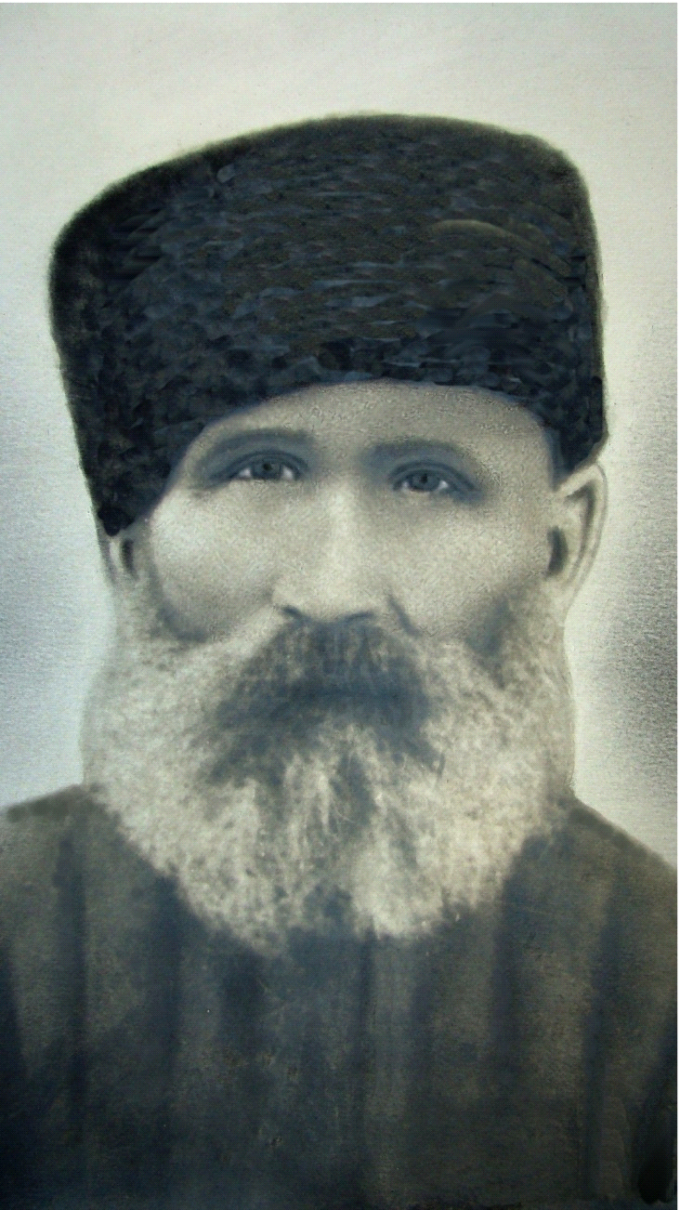
Её отец Куксов Стефан после смерти жены Екатерины не женился. Видно он очень любил свою жену и своих детей. Приходилось ему со старшими детьми заниматься хозяйством. Имели в хозяйстве 2х коров, 2х лошадей, баранов, птицу. Сами в ручную сеяли пшеницу, жали, связывали в снопы, затем молотили. Молотилка была паровая, человек, который занимался ею, получал деньги и еду за свой труд. Кроме труда на своей земле атаман назначал работы на государственной пашне, организовывали запасы (ссыпки). Работали от зари до зари.
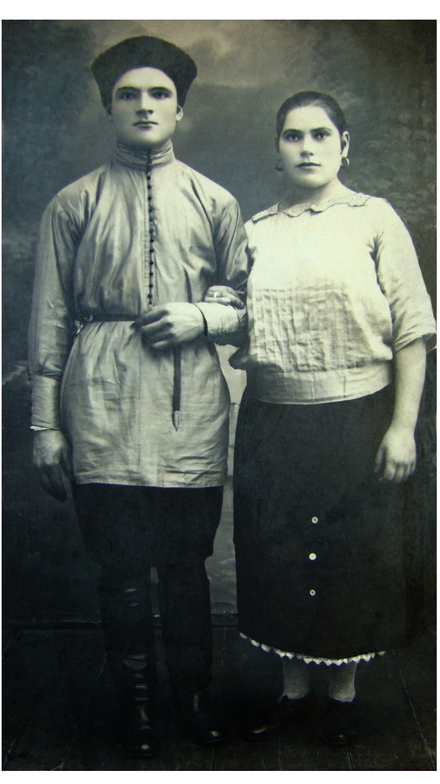 В семье все трудились и помогали друг другу, всем была работа. Младшие всегда слушали и уважали старших: братьев и сестёр. Прабабушка рассказывала, что в их семье было заведено, когда надо сеять или сажать, рано утром вся семья просыпалась от старого до малого, становились на молитву просили Бога благословить на работу, на урожай.

Время шло братья поженились, сестра вышла замуж и Александра вышла замуж в 1928 г. за Лагоду Петра Никитовича. Прожив замужем несколько месяцев, умирает её папа Куксов Стефан (он был бригадиром колхозных садов). Узнав страшное известие, а это было зимой, она побежала к отцу. Навстречу ей шли служители новой власти, которые заставили её снять валенки, полушубок, платок не взирая, что женщина в положении и с такой скорбью о смерти отца. Ей пришлось возвратиться и надеть какие-то одёжки. Когда прибежала, там все уже собрались, ждали только её, а её всё нет и нет… Конечно же она рыдала и рыдала, словами всё не передать. После такого стресса ребёнок родился мёртвым.
Суровое военное и послевоенное детство.

В 1934 году родилась Ольга (Валентина) Петровна Лагода, а в 1941 году незадолго до Великой Отечественной войны Лагода Антонина Петровна – моя бабушка. Петр Никитович был призван на Великую Отечественную войну 23 июня 1941г. Моей бабушки было тогда 50 дней отроду, бабушкиной сестре было 7 лет, а их маме – Александре Стефановне- 31 год. Она рассказывала дочери – Антонине Петровне, что когда на вокзале провожали мужа и отца на фронт, то он взял её малютку на руки и, крепко прижав к себе, сказал: что старшая дочь будет помнить его, а вот младшенькая совсем его не будет помнить.
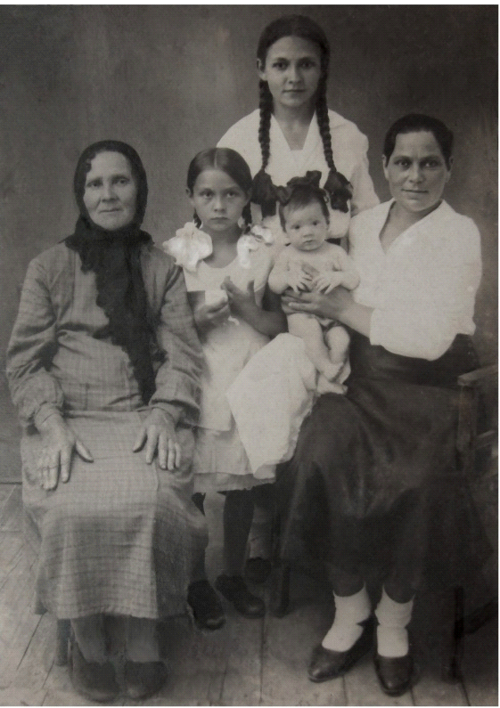Когда Лагоду Петра Никитовича призвали на фронт, Александра Стефановна осталась с двумя детьми. Ей было нелегко, во время бомбежек города приходилось убегать в Фастовецкую или на хутор Криница к знакомым. И все это пеши в любую погоду с малышкой на руках, старшая дочь уже шла своими ножками, но ещё и еду и вещи какие-то надо было брать. В семье Киселёвых, которые их приютили, было много детей, но они делились последним, помогали друг другу, были добрыми людьми. Сохранились в памяти рассказы Валентины Петровны о том, что в доме оставались одни дети, взрослые уходили на работу, на поиски пропитания, а детвора ждали их, рассевшись по подоконникам и не было тогда ни ссор, ни тем более драк.

Валентина Петровна, старшая сестра бабушки, конечно, вспоминает, как папа любил их, как он её носил на руках, приносил гостинцы, она писала ему письма на фронт и читала письма от папы.
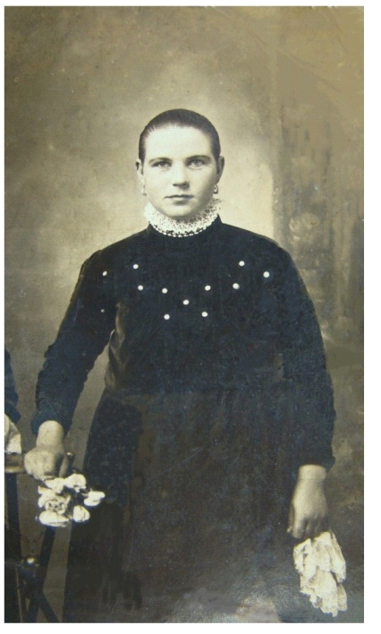 В бабушкиных воспоминаниях сохранилась ситуация, когда принесли какой-то листок, её мама держала в руках его и очень сильно кричала и плакала. Она упала на пол и сильно рыдала, а они с сестричкой вокруг неё тоже плакали, стараясь помочь ей. Тогда она почувствовала что листок принёс очень страшную весть.
Когда город был освобожден от немцев, нас приютила мамина сестра Куксова Татьяна Стефановна. Она была за бабушку, они так и звали её «Бунечка». Бунечка готовила детям лекарство, если они болели. Так они жили вместе в мире любви и согласии. Александра Стефановна, их мама уходила на заработки, а девочки были под присмотром у Бунечки. Александра обрабатывала поля кукурузы людям, чтобы корм коровке на зиму дали, людям качаны, а ей ботву.
Двор, в котором они жили, забора не имел, все было разгорожено, боковые стороны участка обсажены колючей акацией. В доме у их тети после войны жило три семьи и в сарае во дворе, где была корова, в одной половине тоже жили люди. Бывало если какие путники, или машина поломалась, ведь в то время дорог не было, как пойдут дожди машине не выбраться, водители ночевали в доме, пока погода позволит двигаться дальше.
Света в то время не было, зимой рано темнело и все собирались в доме, по вечерам пряли, вышивали, вязали, дети играли в прятки, рассказывали сказки, загадывали загадки.
Одежда была с плеча другого, обувь клеенцы из камер машин. Летом ходили в чувяках (тонкая обувь из кожи), туфли были редкостью, большей частью летом бегали босиком. Бабушка вспоминает, как однажды идти в школу, а обуться не во что, нашли сапоги с деревянными шипами, но они через полквартала ходьбы по жидкой грязи развалились. До школы она дошла, но ноги промочила и после этого долго болела, были нарывы, спасибо кто-то дал капустный лист, приложили, нарыв прорвало, и она смогла, наконец, уснуть первую ночь.
Трудно было после войны, особенно вдовам с детьми, но бабушка рассказывала, что тогда и разговоров не могло быть типа: буду, не буду, хочу, не хочу и т.п. Во все времена, дети есть дети, «хотелось, конечно же, и попрыгать, и порезвиться, и чтобы родители, папа и мама, были рядом. Но у нас была мамочка и мы с сестрой старались помогать, как могли. Мы с ней и дрова пилили пилой дружба, печь топили, воду носили на коромыслах, летом гоняли коровку на выпас за город, да еще надо было травы мешок нарвать и домой принести, в жару несешь, пить хочется, силы покидают, приходилось откладывать траву, а чем коровушку кормить ведь она наша кормилица. Хорошо покормишь, она даст больше молочка, молочко продадим, можно что-то купить, да и сами выжили благодаря коровушке ».
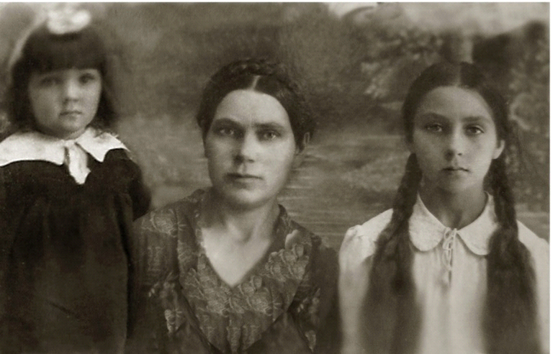За то, что имели корову, в те времена надо было отдавать налоги –молокопоставку. За каждое дерево, птицу, живность тоже должны были платить налог. За дом и участок вдовы налог платили, а за остальное задерживали, ввиду чего набегала большая пеня. За это фин. Отдел вынес решение описать имущество в счет погашения, а когда приехали, то оказалось описывать и нечего: лавка и самодельные стол со шкафом. Добрые люди подсказали обратиться в исполком о списании пени как семье погибшего на фронте. Разное случалось. Болезненные занозы может быть и глубоко сидят, но вспоминать о них старшему поколению не хочется, изредка прорвет нарыв обиды и утихнет, сменится памятью о добрых людях, без которых не было бы сегодняшнего дня.
В бабушкиных воспоминаниях остались рассказы Бунечки про её папу, что он был очень добрый и всё делал своими руками: стол (он и сейчас хранится как память), шифоньер. Когда бабушка Тоня научилась читать, ей в первую очередь очень хотелось узнать, что же написано на том листке, прочитав который её мама очень плакала не один день. Этот листок лежал в коробочке. Настал тот момент, когда она взяла этот листок в момент, когда её никто не увидит. В нём было написано: «Ваш муж Лагода Пётр Никифорович погиб 26 апреля 1945г. Похоронен в братских могилах город Скаудас Литовской ССР». Ей хотелось найти на карте этот город, но такого города она не нашла. Тогда она решила насобирать денег (мама давала на пончики) и купить карту, где мелким шрифтом были обозначены города, республики, но и там этого города не было. В её душе всегда было желание найти могилу своего папы.

Исполнение детской мечты.

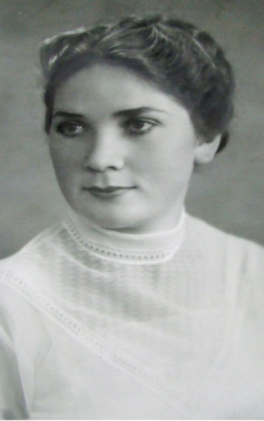 В 1989 г. на её работе выделяли путёвки в Литовскую республику, тогда уже союз республик в открытую распадался. Многие отказывались туда ехать, «… а я как услышала, сердце моё затрепеталось, как что-то щелкнуло. Написала заявление в М.К. и поехала. Это был апрель месяц. Дома у нас зацвели тюльпаны яркие, крупные. Я их все сразу срезала, в пакет огромный поместила и довезла до Риги, там возложила у вечного огня. В Литву приехала с группой туристов. Первое моё желание было попасть в город Скаудас и разыскать братские могилы, где был похоронен мой папа. У меня с собой никаких документов о «похоронке» не было. Всё это было в моей голове, что оставалось с моего детства, когда я читала письмо. Узнав у гида как можно добраться до города Скаудаса, на следующий день я поехала по своему долгожданному маршруту, в 5ч 30 минут я была на автовокзале, взяла заранее билет ещё до прибытия автобуса и была в зале ожидания. Со мной происходило что-то невероятное. У меня из глаз нескончаемым потоком лилась река слёз. Я не могла их никак остановить. Я отходила в угол вокзала, где меня меньше кто видел, хотела взять себя в руки, чтобы не плакать. В общем, ожидая автобуса, я всё же не могла сесть в него, он ушел. Мне бросился в глаза другой автобус, на котором было написано одно слово Скаудас, и пошла к нему на посадку. Оказалось, что этот автобус идёт из Скаудаса, а тот на который я должна была сесть - ушел. Тогда я взяла такси. Я говорить предложениями не могла, а отдельными фразами, слёзы лились рекой. Водитель помог догнать автобус и, ещё он меня довёз до автовокзала, где я могла спокойно войти в автобус. Весь салон был повёрнут к моему посадочному месту, а я остановить свои слёзы не могла. Тогда у кондукторши попросилась пересесть на свободное место за ней.
Автобус был в пути 6 часов. Как только увидела указатель дороги Скаудас и затем кладбище я обратилась к кондукторше, она ответила, что это гражданское кладбище. И задаёт мне вопрос: «А что вы хотели?» Так как предложениями говорить я не могла, то с помощью папиной фотокарточки я изъяснилась, что мне надо. Она спросила: «А вы писали, что приедете? Как же вы думаете его искать? Ведь если бы вы приехали 10 лет назад Вас встретили бы с почестями, а сейчас понимаете, ведь Литва отсоединяется…».
После этих слов слёзы мои ещё сильнее лились. Ведь я всю свою жизнь прожила, без каких либо почестей. Без отца, как хотели, так и обижали. … И опять в моих воспоминаниях проплыли мои годы детства…
Кондуктор помогла мне немножко успокоиться и снова спрашивает: «А как же вы думаете его найти?» Как мне представлялась, мой отец погиб в конце войны, значит, архив сохранён и я решила найти военкомат, а там они мне подскажут.
Эта женщина договорилась с мужчинами на литовском языке, чтобы они мне помогли. Но я узнала об этом, когда на конечной остановке она сказала мне, что трое мужчин вам покажут военкомат.
Выйдя из автобуса, разговорились с мужчинами, они узнали, что мне надо, и сразу же сказали: «Ему у нас хорошо, пойдёмте мы вам его покажем».
Это место было недалеко от автовокзала, городок был очень чистый, не было заборов, ухоженные клумбы, дворики, дома чистые. А вот братские могилы были огромными каменными столбами с металлическими звеньями. Войдя в ограду братских захоронений, список погибших начали первые колонки читать двое мужчин с лева, а я с другим мужчиной справа, но поскольку мужчины торопились на работу, я спросила, где можно купить цветы, один из них остался со мною; провёл меня в магазин с цветами и довёл меня до военкомата. Я поблагодарила его, и мы попрощались. Вернувшись в магазин, купила цветы и пошла на братские могилы. Обойдя их все и найдя в списках своего папу Лагода Петра Никитовича, я стала разговаривать с ним как с живым.
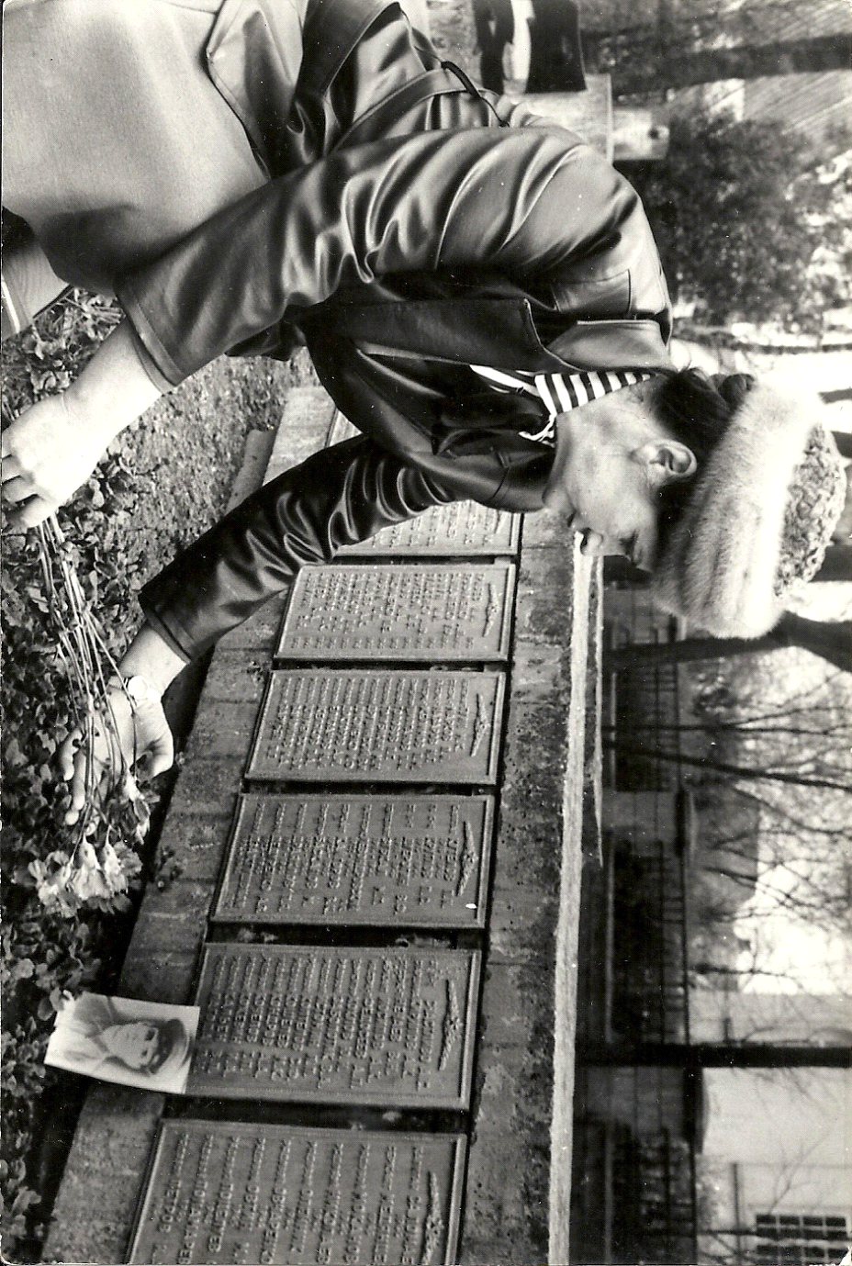
«Папа ты не смог прийти к нам, я нашла тебя, я всегда в трудные моменты моей жизни разговаривала с тобой как с живым, и мне после этого становилось легче на сердце. Своих слёз я старалась никому не показывать, а уходила к своей бурёнке в сарай и она меня как будто понимала». Ещё папе я привезла фотокарточки всех родственников, внуков, детей. Уложила цветы к мраморной плите и пошла к выходу из братских могил. У самого выхода перед калиткой на лавочке сидели двое стариков, я подошла, поздоровалась и поблагодарила их за то, что там так ухожено это место. Они спросили меня, откуда я?
- С Краснодарского края.
- А где это?
- Кубань.
- Ой, как далеко.
И они мне рассказали, что в 1944г. и 1945г. здесь проходили очень страшные бои. Река, которая у них протекает, была вся из крови. И ещё они сказали, что за братскими могилами ухаживают школьники и что здесь всегда чисто и уютно. Они приходят сюда посидеть, вспомнить тех, кого уже нет. Потом я пошла в военкомат. Зайдя в помещение военкомата, я подошла к секретарю. Говорить я не могла, у меня снова потекли слёзы. Девушка подскочила ко мне и спросила, «что с вами?». Собравшись, я произнесла «сейчас». Попросила воды, стало немного полегче говорить. Я объяснила, что нашла могилу своего отца. Она пригласила военкома. Мы поздоровались за руку. Он начал предлагать много услуг, но мне пришла одна единственная мысль, а можно сфотографировать место, где захоронен мой отец? И он быстро позвонил, и тут же подъехала машина с фотографом. Мы прошли с фотографом к братским могилам, засняли уголочек, где захоронен мой папа. Мне выслали фотографии, я очень благодарна всем, всем, кто помог мне. Я успела на свой автобус с тем кондуктором, и я могла разговаривать предложениями, поблагодарила её, что она помогла мне, дала мне очень добрых людей. На обратном пути мне было на душе легко, так легко никогда не было, как будто встретилась с живым папой. Ведь самая моя глубокая мечта, которую я вслух боялась произнести, сбылась…»

Заключение.
Выстоял, не согнулся под невзгодами человек, вырастил, воспитал детей, помог другому. Этот обыкновенный человеческий подвиг не дал засохнуть веточке рода. Живут на земле дети, внуки и правнуки казака – фронтовика.
Теперь они пашут родную землю, летают в голубом небе, учат детей в школе, занимаются другими важными и полезными для людей делами.
Спасибо Вам огромное дети военных лет за Вашу жизнь!

Никто из людей переживших горе утраты, жизненные трудности, войну и другие невзгоды не желают повторения подобного для своих детей. Только глубинная память об этих временах поможет не допустить повторения этих страшных исторических событий.

Именно узнавание семейной истории по живому слову старших поколений является родником истории отечества. Отсюда рождается истинный патриотизм и любовь к РОДИНЕ.

Люди – любите жизнь, любите труд,
любите свою землю и людей!

